南京理工大学本科生科研训练
项目结题报告

项目名称： | RIS辅助MIMO VLC通信系统性能分析与参数优化
资助类别： | 省级
项目单位： | 电子工程与光电技术学院
负责人姓名： |  | 学号：
所在学院： | 电子工程与光电技术学院 | 所属专业： | 电子信息工程
指导教师姓名： |  | 职称：
起止时间：

教务处 制
项目名称 |  |  | RIS辅助MIMO VLC通信系统性能分析与参数优化
资助类别 |  |  | 省级
项  目  组  成  员 | 姓名 |  | 学号 |  |  | 学院/专业 |  | 手机号 |  |  |  | 角色
项  目  组  成  员 |  |  |  |  |  | 电子工程与光电技术学院/电子信息工程 |  |  |  |  |  | 负责人
项  目  组  成  员 |  |  |  |  |  | 电子工程与光电技术学院/电子信息工程 |  |  |  |  |  | 组员
项  目  组  成  员 |  |  |  |  |  | 电子工程与光电技术学院/电子信息工程 |  |  |  |  |  | 组员
项  目  组  成  员 |  |  |  |  |  | 电子工程与光电技术学院/电子科学与技术 |  |  |  |  |  | 组员
指  导  教  师 | 姓名 |  |  |  |  | 学院 |  |  |  |  |  | 电子邮箱
指  导  教  师 |  |  |  |  |  | 电子工程与光电技术学院
- 研究内容及研究方法。
1.1.建立系统模型
基于LED、PD和IRS的位置，建立可调IRS辅助的MIMO VLC系统的空间模型，如图1所示。对LED、PD和IRS之间的配对关系进行表征，并将信道容量表示为IRS反射系数及IRS配对关系的函数。
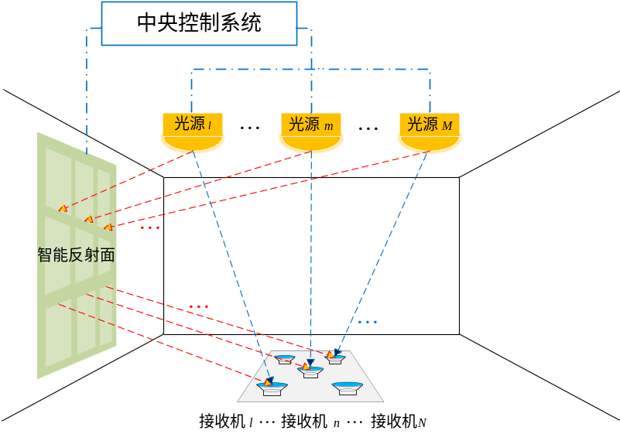
图1 MIMO VLC系统的空间模型
IRS辅助的MIMO VLC 系统中共有个LED，个PD，以及个IRS元件。系统中个IRS元件的反射系数用向量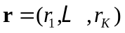，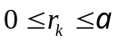表示；表示IRS元件反射系数的最大值。IRS元件反射系数可由中央控制单元设置，从而改变IRS元件反射光的光强。
个LED光源的发送信号向量可以用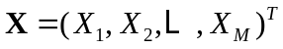表示。接收设备中共有个PD同时接收信号，接收信号向量为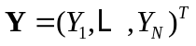，和有如下关系：
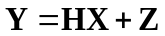
其中，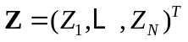是独立加性高斯白噪声向量，也即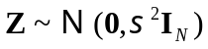。
由于IRS的存在，信道矩阵包含LED直达径增益和IRS元件反射路径增益；因此，信道矩阵可表示为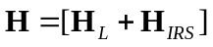，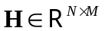。理论模型如图2所示。
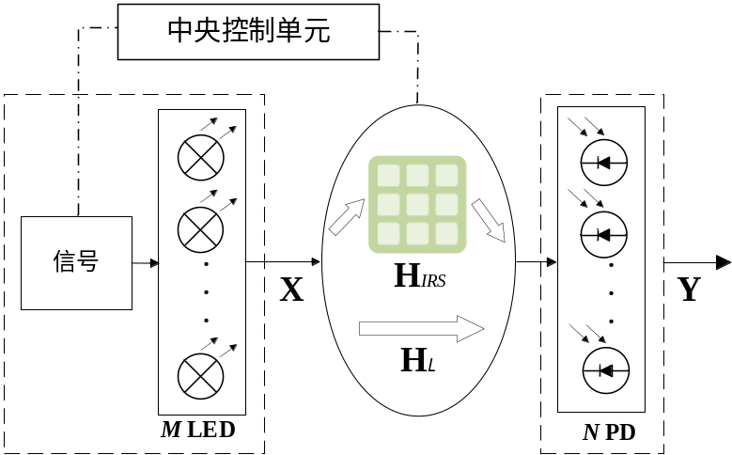
图2 MIMO VLC系统的理论模型
LED直达径增益可以表示为：
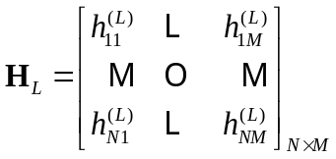
其中，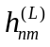表示从第个LED光源到第个PD的LoS信道增益，可通过PD和LED之间的相对位置计算可得：
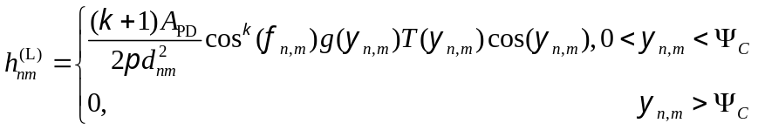
其中，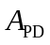为PD的探测面积，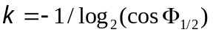是LED光源的朗伯辐射阶数，其中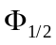是光源的半辐射角，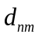表示LED与PD之间的距离，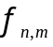是第个LED光源到第个PD的辐射角，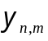是入射角，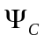是接收PD的半视场角，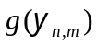是光学滤波器增益，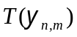是光学集中器的增益，可以通过下式计算：
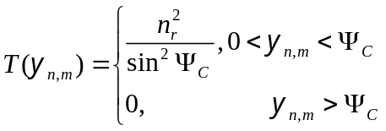
其中，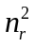表示光学集中器的折射率。
其次，不考虑反射系数的影响，经由第个IRS元件反射的、从第个LED光源到第个PD的信道增益用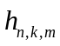表示，可以通过下式计算：
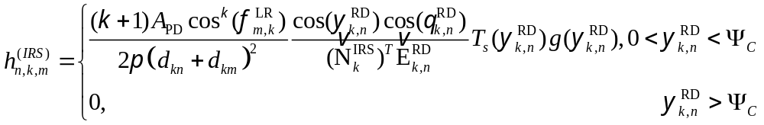
其中，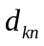和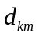分别表示第个IRS元件到第个PD和第个LED光源的距离，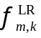表示第个LED光源到第个IRS元件的辐射角，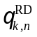表示从第个IRS元件到第个PD的辐射角，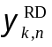表示从第个IRS元件到第个PD的入射角，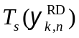和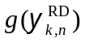仍然表示接收PD的光学集中器增益和光学滤波器增益，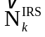表示第个反射面的单位法向量，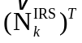表示向量的转置，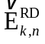表示从第个IRS元件到第个PD的方向单位向量。
由于IRS元件的反射光的光束宽度具有高度的空间限制，所以IRS反射信道之间无串扰且每个IRS元件只能为一对LED和PD提供反射链路。因此，可以根据二元矩阵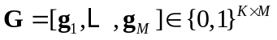和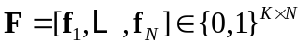表示。其中二元矩阵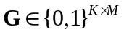表示IRS元件与LED之间的配对情况，
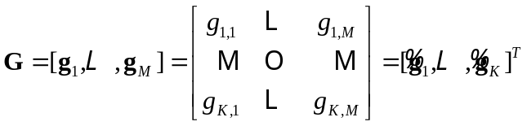
其中，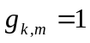表示第个IRS元件反射第个LED发出的VLC信号，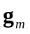和分别表示的第列和第行。其次，二元矩阵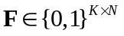用于表示IRS元件与接收PD之间的配对情况：
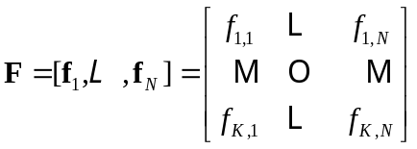
其中，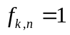时，表示第个IRS元件的反射光线被第个PD接收，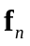表示第个PD接收IRS元件反射的VLC信号。当且时，第个IRS元件将第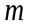个LED发送的光信号反射到第个PD。考虑IRS元件反射系数时，经由IRS元件反射路径的信道增益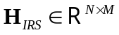可表示为：
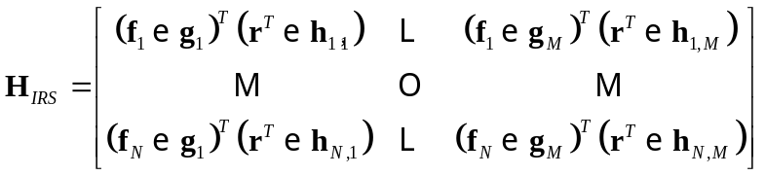
其中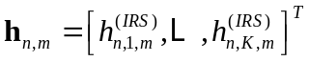表示不考虑IRS元件反射系数时，第个LED与第个PD之间的个IRS元件反射路径增益。表示Hadamard乘积，表示矩阵或者向量中的对应元素相乘的运算。因此，信道矩阵可表示为：
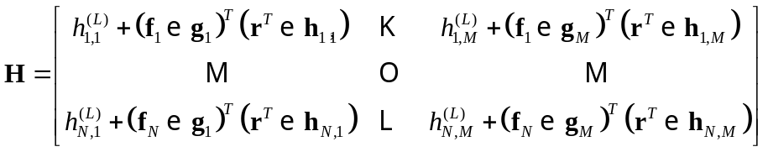
由于每个IRS元件只能为一对LED和PD提供反射，因此，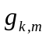和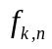需满足约束条件：
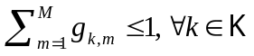
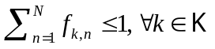
此外，LED光源的发射光强需要满足峰值功率约束和调光约束：
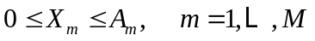
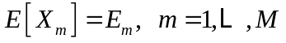
其中，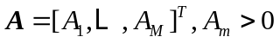表示个LED光源的最大发光强度，在本发明中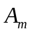为固定值；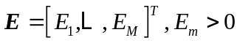表示LED的平均光强。图2表示了此通信系统的理论模型。

1.2.优化问题
构建以信道容量最大化为优化目标的IRS反射系数与配对关系联合优化问题，并分析优化问题的约束条件。IRS辅助的MIMO VLC系统的渐进容量可由下面一个公共项和一个特定的常数项的和给出：
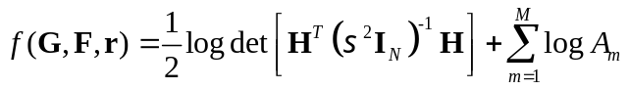
其中，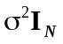为独立加性高斯白噪声的方差矩阵。
因此，本文研究的IRS辅助MIMO VLC系统的容量最大化问题可以表述为:
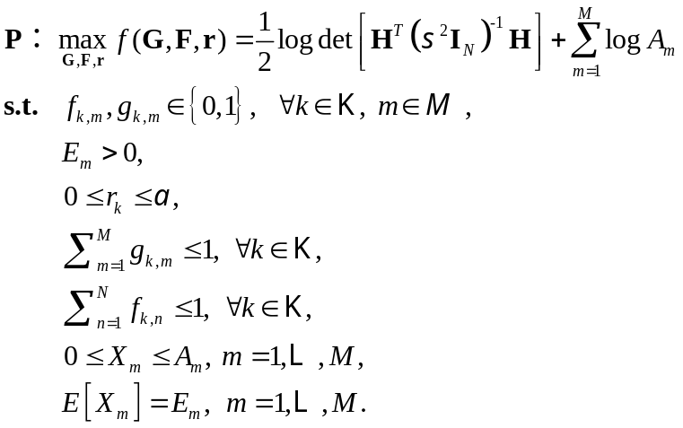
1.3.构建MDP模型
结合可调IRS辅助的MIMO VLC 系统的通信场景构建优化问题对应的MDP模型，其主要组成包括状态、动作、奖励和状态价值函数。
状态定义：定义状态向量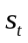为
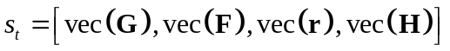
其中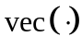为向量化算子。状态空间的维数为。
动作定义：由于我们的目的是获得最优的IRS关联矩阵、反射系数向量和功率分配向量，所以可定义动作向量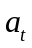为
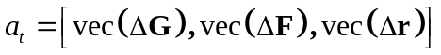
其中动作空间的维数为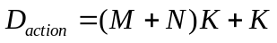。
奖励：优化问题的目标是最大化IRS辅助的MIMO VLC系统容量，因此奖励函数被定义为当前状态下的系统容量
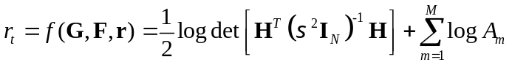
状态动作值函数：定义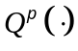为策略在状态执行动作时的状态动作值函数。根据贝尔曼
方程，可以表示为：
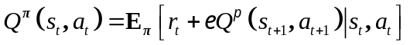
其中，定义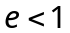为下一状态的奖励折扣因子。

1.4.TD3算法框架
结合IRS辅助的MIMO VLC 系统的通信场景及MDP模型构建TD3算法框架。在TD3算法的结构中，有6个主要网络，分别命名为Actor网络、Critic1网络、Critic2网络、目标Actor网络、目标Critic1网络、目标Critic2网络。参数和分别通过反向传播来更新Actor网络和两个Critic网络，而目标Actor网络和两个目标Critic网络则通过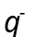、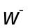和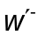进行更新。我们从环境中提取当前状态，输入到Actor网络中得到动作，再将动作输入到Critic1网络中，生成一个动作价值函数。TD3流程图见图 3。
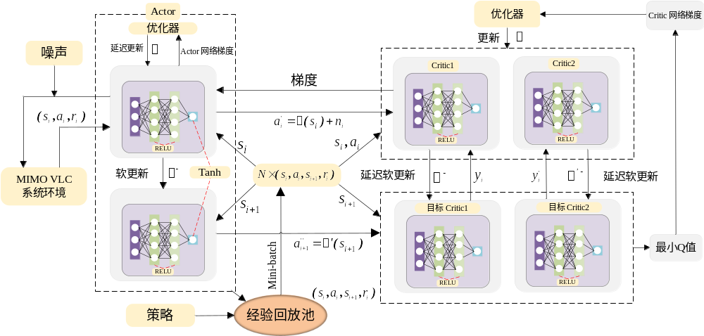
图3 TD3流程图
在Actor网络中，输入层的维度为，输出层的维度为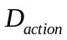，Relu 函数用作层间的激活函数。其共有两个隐藏层，每个隐藏层的神经元数量为880个。层间完全连接，每一层的输出通过Tanh函数进行归一化，以提高学习性能，减少初始值的影响。
在两个Critic网络中，输入层的维度是，输出层只有一个维度。这是因为Critic网络需要输入状态和动作，并输出一个动作价值函数值来评估当前策略。Critic网络中有两个隐藏层，每个隐藏层的神经元数量为880个。激活函数、输出归一化和层间连接与Actor网络一致。值得注意的是，在TD3算法中，我们需要取两个目标Critic网络的最小Q值，然后由其所在的目标Critic网络计算梯度，并通过Adma优化器反向更新神经网络。
在神经网络的训练和更新过程中，首先将样本存储到经验回放池，然后从经验回放池中抽取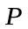个样本并计算目标动作价值函数：
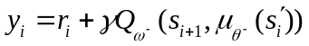
接下来，取两个目标Critic网络的最小Q值来计算损失函数，并更新两个Critic网络。损失函数可表述为：
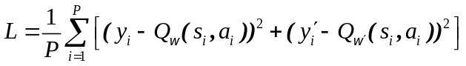
其中，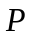表示Mini-batch的样本数量大小。
Actor网络参数由下式更新：
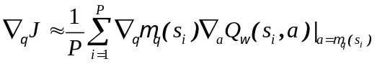
最后，对Actor网络进行延迟更新，对目标Actor网络和2个目标Critic网络进行延迟软更新。特别是，和矩阵的值需要满足二进制，但由于噪声对动作的影响不能使它们成为绝对二进制，因此我们在添加噪声后对和矩阵进行二值化，使其值总1或0。TD3算法伪代码见表 1。
表1 算法伪代码
算法：基于TD3的联合优化
- 初始化：
- Actor 网络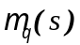给定;
- Critic1 网络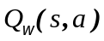给定;
- Critic2 网络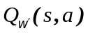给定;
- 复制相同的参数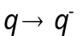，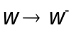和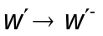来分别初始化目标网络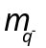，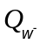和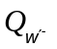。
- 设置经验回放池大小为 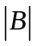;
- 更新次数：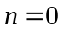；
- For {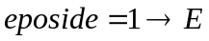}
- 初始化高斯白噪声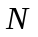;
- 重置环境的初始状态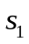;
- For {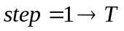}
- 基于当前策略和噪声选择动作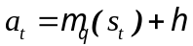;
- 从环境中获取 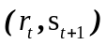；
- 将 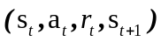存储到经验回放池；
- 经验回放池当前所含样本数为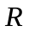;
- While {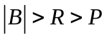}
- 从中抽取个元组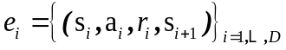;
- 对于每个元组，使用目标网络计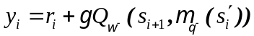;
- 读取最小的目标损失：
- ；
- 更新Critic网络
- 增加更新次数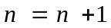;
- If {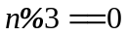}
- 计算取样的策略梯度：
- 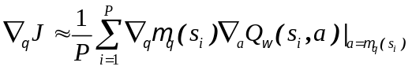；
- 延迟更新Actor网络；
- 通过下式延迟软更新目标网络：
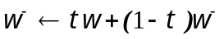,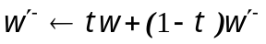；
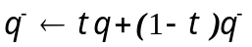;
- End If
- End While
- End For
- End For
- 返回 。

1.5.仿真参数
IRS辅助的MIMO VLC 系统的空间模型如上图1所示。设置一个3m×3m×3.5m的房间，在房间的顶部，中间放置了4个 LED，作为均匀排列的信号发射器。36 个 IRS 组件分为四组，均匀分布在墙上。5个PD均匀地放置在房间底部。其余仿真参数如表 2所示。
表2 室内房间模型以及TD3算法的各项参数
奖励折扣因子 | 0.985
经验回放池长度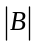 | 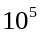
Mini-batch样本数量 | 128
训练回合数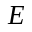 | 500

每回合训练步长 | 100
软更新参数 | 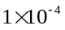
探索噪声 | 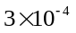
Actor网络学习率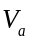 | 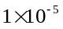
Critic网络学习率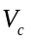
最大光强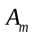 | 4
郎伯指数 | 1
光学滤波器增益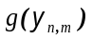 | 1
接收机面积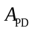 | 0.001
半视场角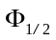 | 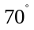
光学集中器折射率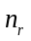 | 1.5
IRS最大反射系数 | 0.9

2．主要的科学发现和创新之处，并列出具体的内容和必要的数据。
本研究通过TD3算法对模型进行训练以求出最佳配对关系和反射系数向量。TD3算法通过双重的目标网络，既保证了训练过程的探索性，又增强了模型的鲁棒性，同时避免了Q值的过高估计。图4表示IRS数量分别为16、32、64时系统容量随光照强度的变化。图5表示本发明中IRS数量为36个时系统容量的收敛图，可以看出系统的最后容量成功收敛。
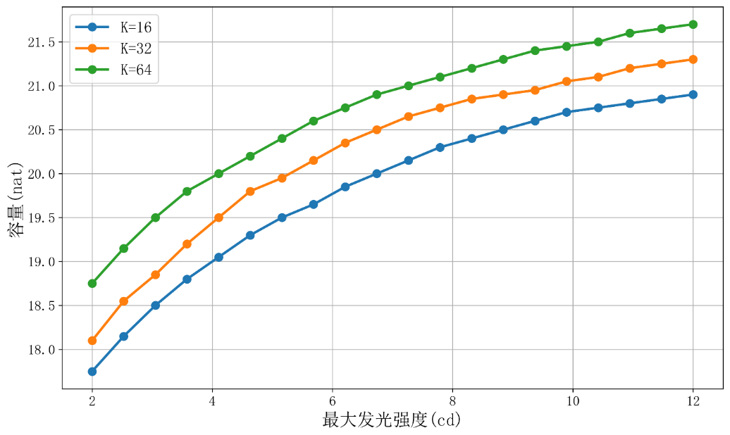
图4 IRS数量不同时系统容量随光照强度的变化
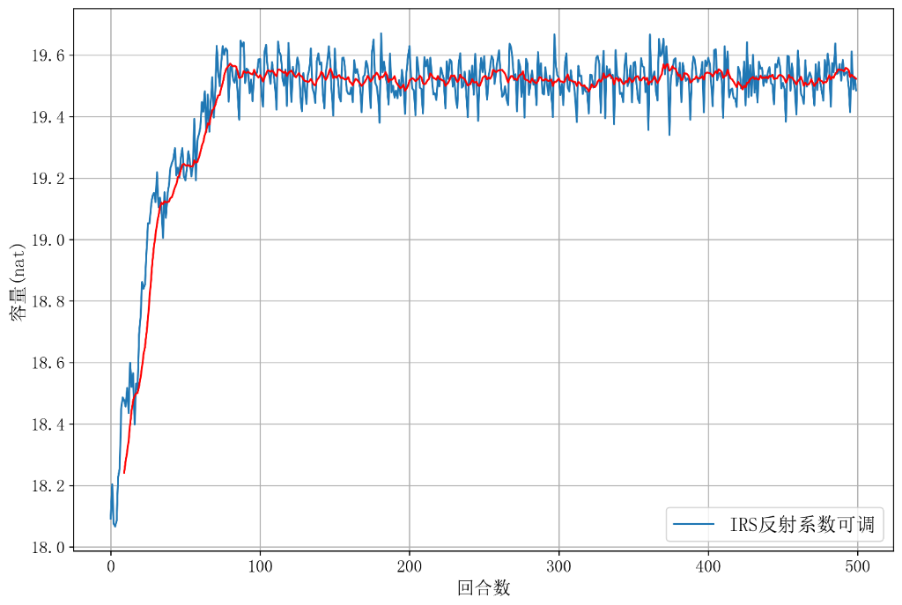
图5 系统容量训练结果图
3．成果的科学意义和应用前景（对基础研究，着重阐明其科学意义；对应用基础研究和应用研究，着重阐明其应用前景）。
一种基于深度强化学习的反射系数可调的智能反射面辅助的可见光多输入多输出系统容量的联合优化方法具有以下优点：1、本方法模型简洁可靠，可根据信道矩阵直接求解系统容量，求解复杂度低；2、本方法能通过调整IRS反射系数增强通信质量，改变原MIMO VLC系统的信道矩阵，降低信道的相关性；3、本方法能获得较好的通信容量，通用性高，在室内VLC领域具有优越的应用前景。
4．研究目标的达成度分析（含存在的问题与不足）。
目前，先设的所有研究目标均已达成，但整体算法仍有很大提升空间。
首先，此优化算法只能在信道矩阵满秩的情况下进行。现设想的解决方法是更换信道矩阵容量的表达式，使信道容量的计算不在受限于信道矩阵满秩这一条件。
其次，虽然IRS优化后的信道容量有所提升，但在小规模的MIMO VLC通信时优化并不明显，只有当LED、PD、IRS个数上升后，优化程度会显著提升。
最后，鉴于现如今快速发展的IRS技术，此优化算法可以在改变反射系数的前提下充当信号源，即不仅调制反射光的振幅，同时调制反射光的频率、相位等。这种方式相比仅仅IRS反射系数可调的
情况，优化程度会有更大提升，这也是本研究当前最需改进的地方。
（）实现预期功能并可演示的实物作品（含数字化作品）；
（）公开发表的学术论文或录用证明；
（√）专利申请受理通知书；
（）软件著作权登记证书。
实物作品的概括性文字描述：
论文题目 | 项目成员是否  为第一作者 |  |  | 稿件状态 | 刊物名称 |  | 国内刊号  （CN号） |  | 国际刊号  （ISSN号） |  |  |  | 发表时间
专利名称 |  |  |  | 项目成员是否为第一发明人 |  |  |  |  | 申请号 |  |  |  | 专利类型
软件著作权名称 |  |  |  | 项目成员是否为第一设计人 |  |  |  |  | 证书编号
指导教师意见：
1．审核个人研究总结、给出教师评定成绩。
姓名 |  | 角色 |  | 教师评语 |  |  |  |  |  |  | 教师评定成绩
张家赫 |  | 成员 |  | 学习态度认真，积极参与科研训练中的文献阅读，专利撰写等工作 |  |  |  |  |  |  | 80
2．审核项目结题报告，明确是否同意答辩。
指导教师对项目完成情况的总体评价：
结题报告对本课题的研究工作表述清晰，工作量充分，研究具有一定的创新性和应用价值，相关研究工作已经整理为专利，正在进行申请，同意结题。
是否认为项目组已经完成预期成果并同意其答辩？ |  |  |  |  |  |  | （√）是 |  |  | （）否
指导教师签字： |  |  |  |  |  |  |  |  | 2025年10月20日
项目单位审核意见:
单位盖章：
学校审核意见:
学校盖章：

